# 参考：

模拟Spring实现：

# BeanFactory家族

生成Bean，实现采用工厂方法设计模式。

## BeanFactory接口

​ 定义的接口用于指定bean属性、生成特定类型bean和bean相关操作

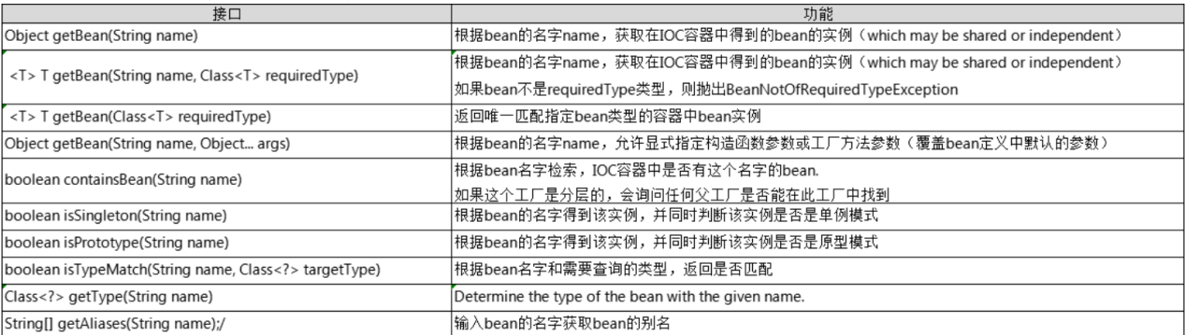

## 类图

* ListableBeanFactory：表示这些bean是可列表的；
* HierarchicalBeanFactory：表示这些bean是有继承关系的（每个bean可能有父bean）。
* AutowireCapableBeanFactory定义Bean的自动装配规则
* DefaultListableBeanFactory:

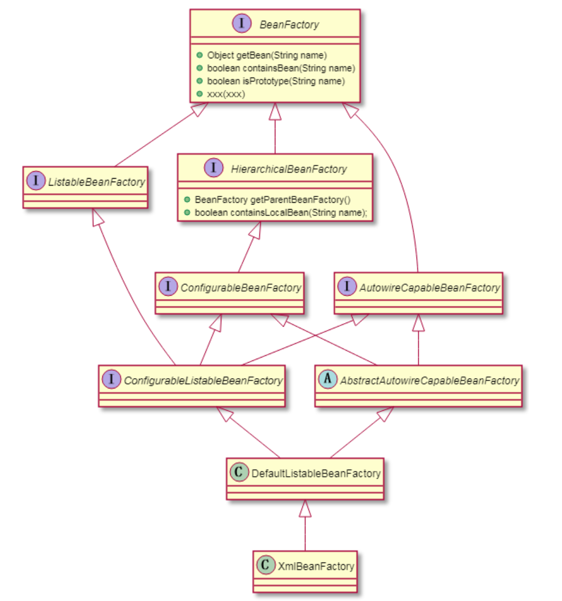

## XmlBeanFactory

功能：XML格式定义的bean的工厂方法

使用方法：

XmlBeanFactory factory = new XmlBeanFactory (new ClassPathResource("Beans.xml"));

​ 利用框架提供的 **XmlBeanFactory()** API 去生成工厂 bean 以及利用 **ClassPathResource()** API 去加载在路径 CLASSPATH 下可用的 bean的xml 配置文件。

源码：@Deprecated就可以看出不推荐使用，通过实例化时会传入一个Resource对象（从上述）

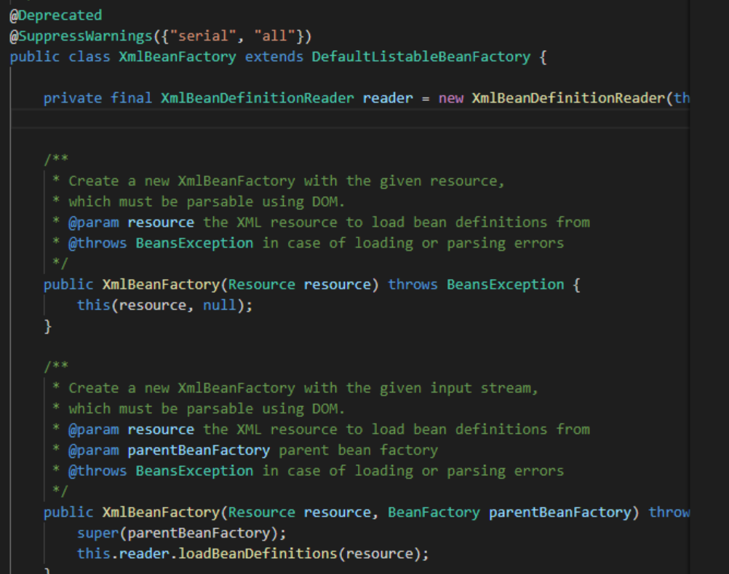

* **BeanDefinition**: Bean模型定义
* **XmlBeanDefinitionReader:** 读取XML格式的bean定义文件，此处的doLoadBeanDefinitions最终跳转执行如下红框方法

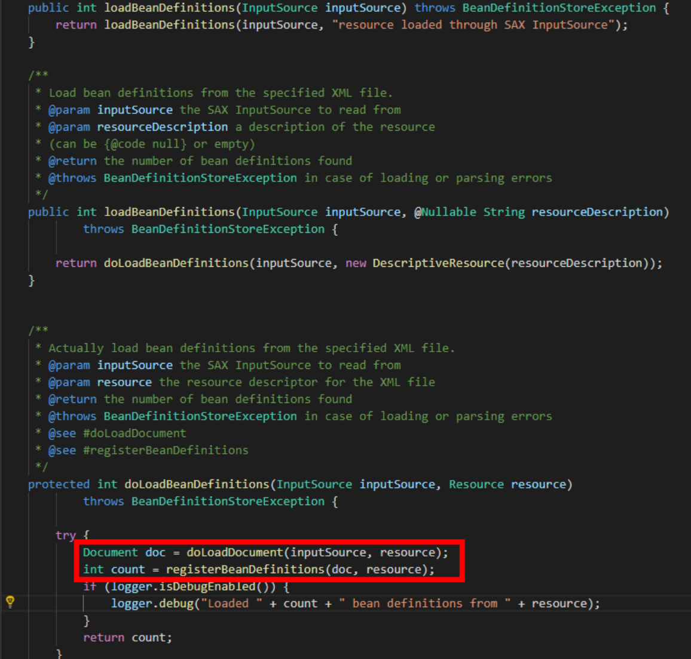

**步骤1：doLoadDocument完成XML文件到Document**

通过 DocumentBuilderFactory方式读取XML文件

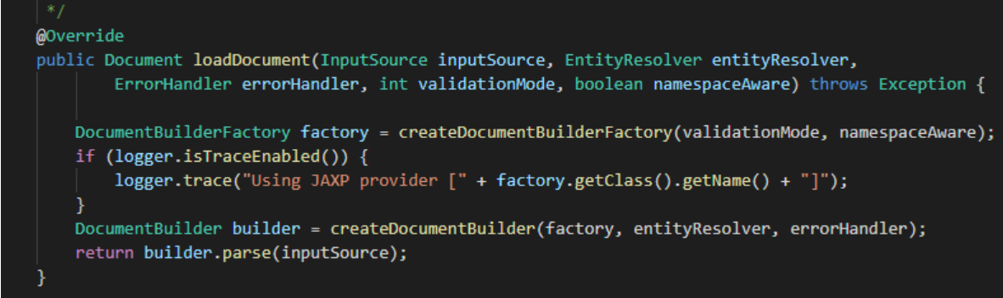

**步骤2：将xml格式bean定义保存到HashMap**

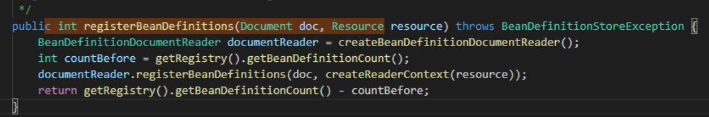

DefaultBeanDefinitionDocumentReader类：

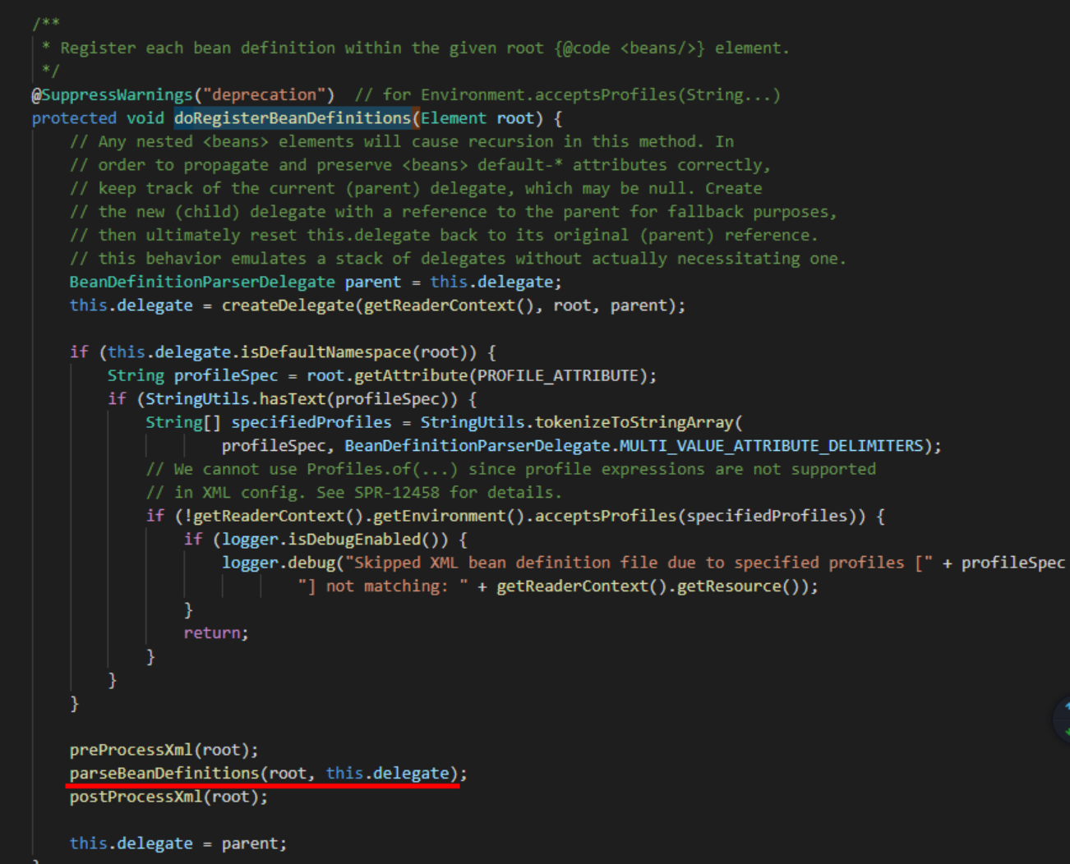

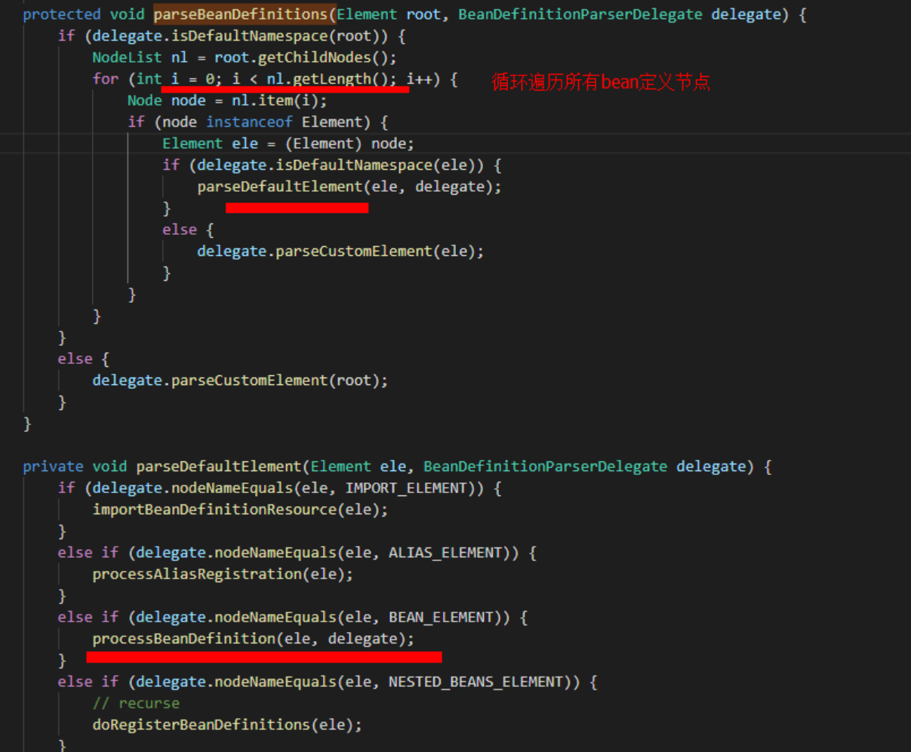

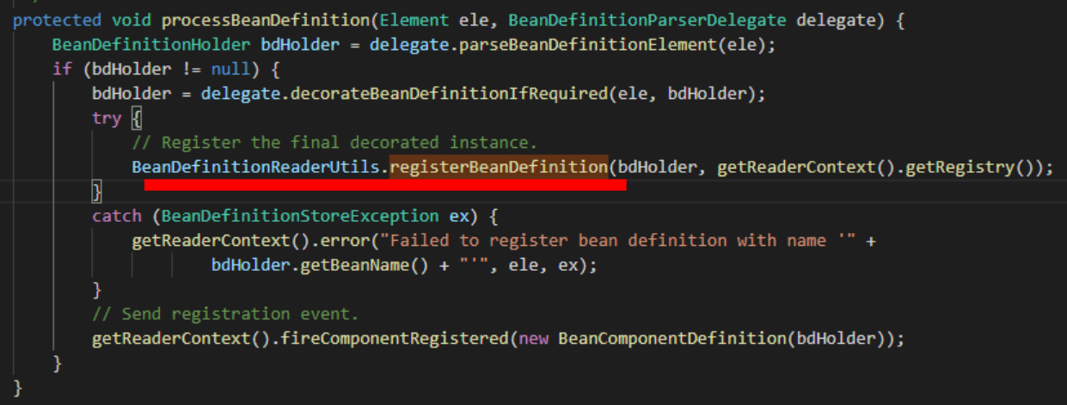

BeanDefinitionReaderUtils类：实现beanId到bean定义的map保存

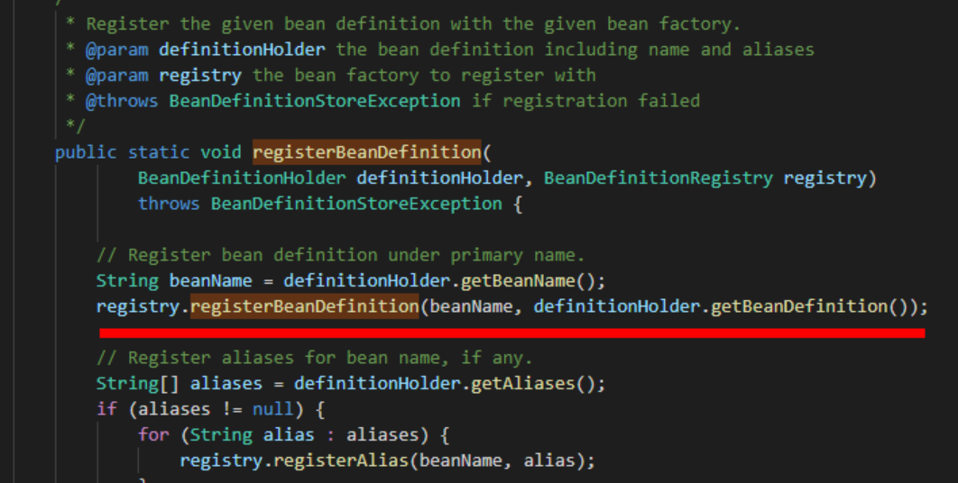

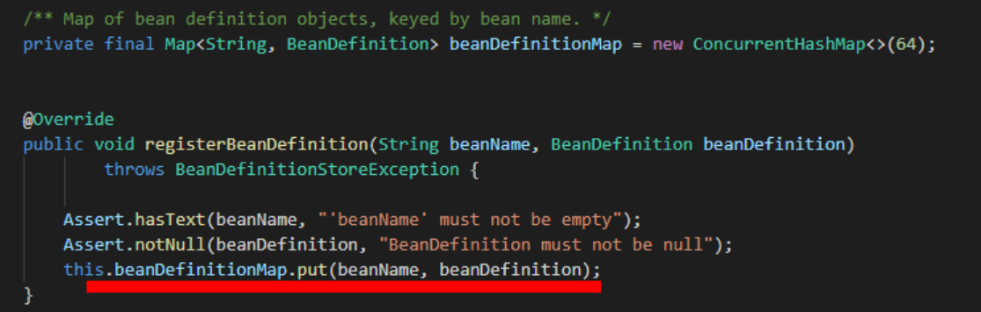

# 模拟Spring实现原理

## BeanNameAware回调实现

ApplicationContext在创建bean时，如果该bean实现BeanNameAware接口，则调用该接口的实现

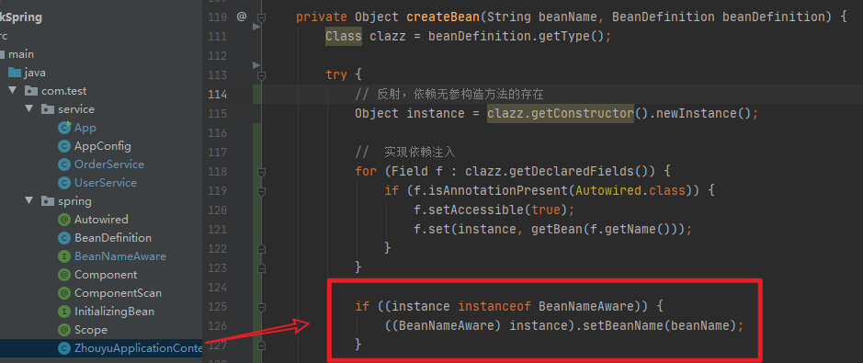

## 模拟InitializingBean

ApplicationContext在创建bean时，如果该bean实现InitializingBean接口，则调用该接口的实现

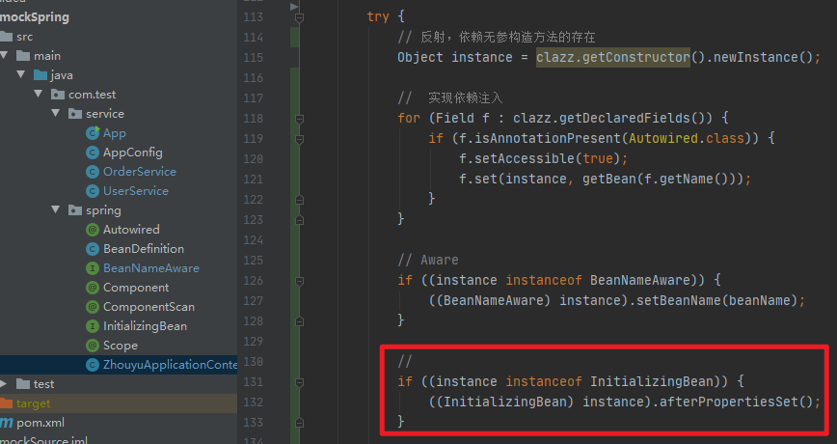

## 模拟BeanPostProcessor

扫描时，针对该类型，放入单独List

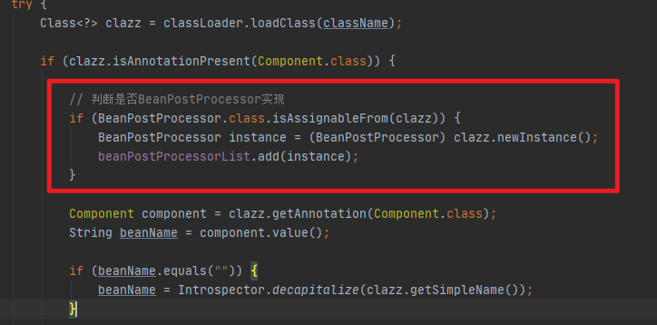

创建每个bean框架时，执行

